INSTITUTO NACIONAL ELECTORAL

ACUERDO del Consejo General del Instituto Nacional Electoral por el que, en cumplimiento al artículo 185, numeral 1 de la Ley General de Instituciones y Procedimientos Electorales se ordena la realización del monitoreo de las transmisiones sobre precampañas y campañas electorales del Proceso Electoral Federal 2023-2024 en los programas de radio y televisión que difundan noticias.

Al margen un sello con el Escudo Nacional, que dice: Estados Unidos Mexicanos.- Instituto Nacional Electoral.- Consejo General.- INE/CG297/2023.
ACUERDO DEL CONSEJO GENERAL DEL INSTITUTO NACIONAL ELECTORAL POR EL QUE, EN CUMPLIMIENTO AL ARTÍCULO 185, NUMERAL 1 DE LA LEY GENERAL DE INSTITUCIONES Y PROCEDIMIENTOS ELECTORALES SE ORDENA LA REALIZACIÓN DEL MONITOREO DE LAS TRANSMISIONES SOBRE PRECAMPAÑAS Y CAMPAÑAS ELECTORALES DEL PROCESO ELECTORAL FEDERAL 2023-2024 EN LOS PROGRAMAS DE RADIO Y TELEVISIÓN QUE DIFUNDAN NOTICIAS
GLOSARIO
Comité | Comité de Radio y Televisión del Instituto Nacional Electoral
Consejo General | Consejo General del Instituto Nacional Electoral
COVID-19 | Coronavirus SARS-CoV2
CPEUM | Constitución Política de los Estados Unidos Mexicanos
DEPPP | Dirección Ejecutiva de Prerrogativas y Partidos Políticos
DOF | Diario Oficial de la Federación
IES | Institución(es) de Educación Superior
INE / Instituto | Instituto Nacional Electoral
JGE | Junta General Ejecutiva del Instituto Nacional Electoral
LGIPE | Ley General de Instituciones y Procedimientos Electorales
LGMIME | Ley General de los Medios de Impugnación en Materia Electoral
LGPP | Ley General de Partidos Políticos
LOPJF | Ley Orgánica del Poder Judicial de la Federación
OPL | Organismo(s) Público(s) Local(es)
PEF | Proceso(s) Electoral(es) Federal(es)
RE | Reglamento de Elecciones
RRTME | Reglamento de Radio y Televisión en Materia Electoral
UNAM | Universidad Nacional Autónoma de México

ANTECEDENTES
Del monitoreo de noticiarios en PEF anteriores
I. Ordenanza de los monitoreos. En cumplimiento a lo señalado en el artículo 185, numeral 1 de la LGIPE —y, en su momento, en cumplimiento a lo señalado en el artículo 76, numeral 8 del Código Federal de Instituciones y Procedimientos Electorales—, el Consejo General emitió los Acuerdos por medio de los cuales se ordenó la realización de los monitoreos de las transmisiones sobre precampañas y campañas federales de los PEF 2008-2009, 2011-2012, 2014-2015, 2017-2018 y 2020-2021, tal como se muestra en la tabla siguiente:
Acuerdos del Consejo General sobre la ordenanza de los monitoreos
PEF | Acuerdo | Fecha de aprobación
2008-2009 | CG127/2009 | 31/03/2009
2011-2012 | CG337/2011 | 11/10/2011
2014-2015 | INE/CG151/2014 | 03/09/2014
2017-2018 | INE/CG432/2017 | 12/09/2017
2020-2021 | INE/CG295/2020 | 30/09/2020
II. Medidas preventivas y de actuación dictadas por la JGE. El diecisiete de marzo de dos mil veinte, mediante Acuerdo identificado con la clave INE/JGE34/2020, la JGE aprobó medidas preventivas y de actuación con motivo de la pandemia provocada por el virus COVID-19.
En el punto de Acuerdo Octavo de dicho instrumento, respecto de las comunicaciones derivadas de los procedimientos, se señala que se privilegiarán las notificaciones electrónicas, sobre las personales, en términos de lo dispuesto en la normativa aplicable.
III. Reforma para combatir y sancionar la violencia política contra las mujeres en razón de género. El trece de abril de dos mil veinte se publicó en el DOF el “Decreto por el que se reforman y adicionan diversas disposiciones de la Ley General de Acceso de las Mujeres a una Vida Libre de Violencia, de la Ley General de Instituciones y Procedimientos Electorales, de la Ley General del Sistema de Medios de Impugnación en Materia Electoral, de la Ley General de Partidos Políticos, de la Ley General en Materia de Delitos Electorales; Ley Orgánica de la Fiscalía General de la República, de la Ley Orgánica del Poder Judicial de la Federación y de la Ley General de Responsabilidades Administrativas”, para prevenir, atender y erradicar la violencia política contra las mujeres en razón de género.
En el artículo 48 Bis de la Ley General de Acceso a las Mujeres a una Vida Libre de Violencia se estableció la obligación de incorporar la perspectiva de género en el monitoreo de las transmisiones sobre precampañas y campañas en los programas de radio y televisión que difundan noticias, durante los procesos electorales.
Además, se agregaron los artículos 20 Bis y 20 Ter sobre la violencia política contra las mujeres en razón de género. Este tipo de violencia abarca diversas conductas, incluidas aquellas que amenacen, intimiden o agredan a las mujeres, o que reproduzcan estereotipos de género en los medios de comunicación y la propaganda política, cuyo objeto o resultado sea afectar el ejercicio de los derechos políticos y electorales de las mujeres.
En ese sentido, con el fin de dar cumplimiento al mandato legal de incorporar la perspectiva de género al monitoreo de las transmisiones de los programadas en radio y televisión durante las precampañas y campañas electorales, el veintiuno de agosto de dos mil veinte, mediante Acuerdo identificado con la clave INE/CG198/2020, el Consejo General reformó, entre otros, el artículo 57 numeral 4 del Reglamento de Radio y Televisión en Materia Electoral.
IV. Aprobación de los Lineamientos Generales 2020-2021. El veintiuno de agosto de dos mil veinte, el Consejo General emitió el Acuerdo […] por el que se aprueban los lineamientos generales que, sin afectar la libertad de expresión y la libre manifestación de las ideas ni pretender regular dichas libertades, se recomiendan a los noticiarios, respecto de la información y difusión de las actividades de precampaña y campaña de los partidos políticos y de las candidaturas independientes del Proceso Electoral Federal 2020-2021, en cumplimiento a lo dispuesto por el artículo 160, numeral 3 de la Ley General de Instituciones y Procedimientos Electorales, identificado con la clave INE/CG197/2020.
V. Aprobación de la metodología 2020-2021. El veintiocho de octubre de dos mil veinte, el Consejo General emitió el Acuerdo […] por el que se aprueba la metodología que deberá utilizarse para realizar el monitoreo; así como la propuesta de requerimientos técnicos que deberán atender el Instituto Nacional Electoral y la Institución de Educación Superior participante para la realización del monitoreo y análisis del contenido de las transmisiones durante las precampañas y campañas federales del Proceso Electoral Federal 2020-2021, identificado con clave INE/CG547/2020.
VI. Aprobación del catálogo de programas 2020-2021. El veintiocho de octubre de dos mil veinte, el Consejo General emitió el Acuerdo […] por el que se aprueba el catálogo de programas de radio y televisión que difunden noticias, que deberá considerarse para el monitoreo de las transmisiones durante las precampañas y campañas federales del Proceso Electoral Federal 2020-2021, identificado con clave INE/CG548/2020.
VII. Aprobación de la propuesta de la IES 2020-2021. El dieciocho de noviembre de dos mil veinte, el Consejo General emitió el Acuerdo […] por el que se aprueba la propuesta de la Institución de Educación Superior que realizará el monitoreo y análisis del contenido de las transmisiones en los programas de radio y televisión que difundan noticias durante las precampañas y campañas federales del Proceso Electoral Federal 2020-2021, identificado con la clave INE/CG576/2020.
VIII. Informes del monitoreo de noticiarios. El quince de febrero de dos mil veintiuno, la Secretaría Ejecutiva presentó al Consejo General el Informe sobre el monitoreo de noticieros y la difusión de sus resultados durante el periodo de precampañas (periodo acumulado del 23 de diciembre de 2020 al 31 de enero de 2021).
Asimismo, el treinta de junio de dos mil veintiuno, la Secretaría Ejecutiva presentó al Consejo General el Informe sobre el monitoreo de noticieros y la difusión de sus resultados durante el periodo de campañas (Informe final - periodo acumulado del 4 de abril al 2 de junio de 2021). En la siguiente tabla (1) se relacionan el número de informes que se presentaron durante los últimos cuatro PEF (2011-2012; 2014-2015; 2017-2018, y 2020-2021).
Tabla 1. Número de informes publicados durante las precampañas y campañas de los PEF
 | PEF  2011-2012 | PEF  2014-2015 | PEF  2017-2018 | PEF  2020-2021
Precampañas
Informes semanales | 9 | 6 | 9 | 6
Informes acumulados | 1 | 5 | 8 | 5
Campañas
Informes semanales | 12 | 8 | 14 | 9
Informes acumulados | 10 | 7 | 13 | 8

Reforma legal en materia electoral 2023
IX. Decreto que reforma diversas disposiciones en materia electoral. El dos de marzo de dos mil veintitrés, se publicó en el DOF el Decreto emitido por el presidente de los Estados Unidos Mexicanos, por el que se reforman, adicionan y derogan diversas disposiciones de la LGIPE, de la LGPP, de la LOPJF y se expide la LGMIME.
X. Creación del Comité Técnico para la implementación de la Reforma Electoral 2023. El tres de marzo de dos mil veintitrés, el Consejo General emitió el Acuerdo […] por el que se da inicio formal a la organización y aprobación de los trabajos de modificación de los instrumentos normativos y administrativos del Instituto y se crea el Comité Técnico para la Implementación de la Reforma Electoral 2023, identificado con la clave INE/CG135/2023, mediante el cual se aprobó la creación del Comité Técnico para la implementación de la Reforma Electoral 2023.
XI. Controversia constitucional. El nueve de marzo de dos mil veintitrés, en su carácter de representante del INE, el encargado de despacho de la Secretaría Ejecutiva promovió ante la Suprema Corte de Justicia de la Nación una controversia constitucional en contra del Decreto publicado en el DOF el dos de marzo de dos mil veintitrés que reforma diversas disposiciones en materia electoral. En dicho instrumento, el INE solicitó la suspensión del Decreto y sus efectos, en tanto se pronuncia el máximo órgano jurisdiccional sobre el fondo de la controversia.
XII. Aprobación del Plan de trabajo y cronograma de actividades. El dieciséis de marzo de dos mil veintitrés, mediante el Acuerdo INE/CG136/2023, el Consejo General aprobó el Plan de trabajo y cronograma para la realización de las actividades necesarias para el cumplimiento de la Reforma Electoral 2023.
XIII. Admisión de la controversia constitucional y suspensión del decreto. El veinticuatro de marzo de dos mil veintitrés, el ministro instructor Javier Laynez Potisek admitió la demanda de controversia constitucional que interpuso el INE en contra del decreto por el que se reforma, adiciona y derogan diversas disposiciones de la LGIPE, la LGPP, la LOPJF y que expide la LGMIME. Dicho medio de control constitucional se registró con el expediente 261/2023.
Asimismo, el ministro instructor concedió la suspensión que solicitó el INE respecto de todos los artículos impugnados del Decreto, para que las cosas se mantengan en el estado en el que se encuentran y rijan las disposiciones vigentes antes de la reforma.
XIV. Suspensión de trabajos. El veintisiete de marzo de dos mil veintitrés, el Consejo General emitió el Acuerdo […] por el que, en cumplimiento al Acuerdo emitido en el incidente de suspensión derivado de la controversia constitucional 261/2023, se suspenden los trabajos de modificación de los instrumentos normativos y administrativos del Instituto para la implementación de la Reforma Electoral 2023, así como el Plan de Trabajo y Cronograma, aprobados mediante Acuerdos INE/CG135/2023 e INE/CG136/2023, identificado con la clave INE/CG179/2023. En los puntos de Acuerdo PRIMERO y SEGUNDO se determinó lo siguiente:
PRIMERO. En cumplimiento a lo ordenado en el acuerdo dictado en el incidente de suspensión derivado de la controversia constitucional 261/2023, se determina suspender los trabajos de modificación de los instrumentos normativos y administrativos del Instituto para la implementación de la reforma electoral 2023, así como el Plan de Trabajo y Cronograma, aprobados mediante acuerdos INE/CG135/2023 e INE/CG136/2023, en los términos señalados en los considerandos de este acuerdo.
SEGUNDO. Las Direcciones Ejecutivas y Unidades Técnicas, así como los órganos desconcentrados locales y distritales del Instituto, deberán aplicar en el ejercicio de sus funciones las disposiciones vigentes hasta antes de la publicación del Decreto por el que se reforman, adicionan y derogan diversas disposiciones de la LGIPE, de la Ley General de Partidos Políticos, de la Ley Orgánica del Poder Judicial de la Federación y se expide la Ley General de los Medios de Impugnación en Materia Electoral.
CONSIDERACIONES
Facultades del Instituto
1. De acuerdo con los artículos 41, base V, apartado A de la CPEUM; 2, numeral 1, inciso b); 29 y 30, numeral 2 de la LGIPE, la organización de las elecciones es una función estatal que se hace a través del INE, organismo público autónomo con personalidad jurídica y patrimonio propios, así como de los OPL, cuyas actividades deberán regirse por los principios de certeza, legalidad, independencia, imparcialidad, máxima publicidad, objetividad, paridad y se realizarán con perspectiva de género.
2. De conformidad con lo dispuesto por los artículos 41, base III, apartado A, inciso g) de la CPEUM; 30, numeral 1, inciso i); 31, numeral 1 y 160, numeral 1 de la LGIPE, el INE es la autoridad única encargada de la administración de los tiempos del Estado en radio y televisión correspondiente a la prerrogativa de los partidos políticos y candidaturas independientes, así como la asignación de tiempos para las demás autoridades electorales y es independiente en sus decisiones y funcionamiento.
3. Los artículos 41, párrafo tercero de la CPEUM y 30, numeral 1, incisos a), e) y f) de la LGIPE, disponen que la renovación de los poderes Legislativo y Ejecutivo se realizará mediante elecciones libres, auténticas y periódicas. En ese contexto, el Instituto contribuirá en el desarrollo de la vida democrática, garantizando la celebración periódica y pacífica de dichas elecciones, así como ejerciendo las funciones que la CPEUM le otorga en los procesos electorales locales, velando en todo momento por la autenticidad y efectividad del sufragio.
4. Los artículos 162, numeral 1 de la LGIPE y 4, numeral 2 del RRTME establecen que el Instituto ejercerá sus facultades en materia de radio y televisión a través del Consejo General, la JGE, la DEPPP, el Comité, la Comisión de Quejas y Denuncias y de las Vocalías y Juntas Ejecutivas en los órganos desconcentrados, locales y distritales que tendrán funciones auxiliares.
5. De conformidad con el artículo 35 de LGIPE, el Consejo General es el órgano superior de dirección del Instituto y es el responsable de vigilar el cumplimiento de las disposiciones constitucionales y legales en materia electoral, así como de velar porque los principios de certeza, legalidad, independencia, imparcialidad, máxima publicidad, objetividad y paridad de género, guíen todas las actividades del Instituto.
6. De acuerdo con el artículo 44, numeral 1, incisos k), n), aa) y jj) de la LGIPE, el Consejo General del Instituto tiene como atribuciones: 1) vigilar que en lo relativo a las prerrogativas de los partidos políticos se actúe con apego a la LGIPE y la LGPP, así como a lo dispuesto en los reglamentos que al efecto expida el Consejo General; 2) vigilar de manera permanente que el Instituto ejerza sus facultades como autoridad única en la administración del tiempo que corresponda al Estado en radio y televisión destinado a sus propios fines, a los de otras autoridades electorales federales y locales y al ejercicio del derecho de los partidos políticos nacionales, agrupaciones políticas y candidaturas de conformidad con lo establecido en la LGIPE y demás leyes aplicables; 3) conocer de las infracciones y, en su caso, imponer las sanciones que correspondan; 4) dictar los Acuerdos necesarios para hacer efectivas las anteriores atribuciones; y 5) las demás señaladas en la LGIPE o en otra legislación aplicable.
7. Los artículos 41, base IV, segundo párrafo de la CPEUM y 251, numeral 1 de la LGIPE señalan que las campañas electorales para la Presidencia de los Estados Unidos Mexicanos, Senadurías y Diputaciones Federales, en el año que corresponda, tendrán una duración de noventa (90) días.
8. El artículo 226, numeral 2, incisos a) y c) de la LGIPE señala que durante los PEF en que se renueven el titular del Poder Ejecutivo Federal y las dos Cámaras del Congreso de la Unión, las precampañas darán inicio en la tercera semana de noviembre del año previo a la elección y no podrán durar más de sesenta (60) días. Las precampañas darán inicio al día siguiente que se apruebe el registro interno de precandidaturas y deberán celebrarse dentro de los mismos plazos, independientemente del partido político.
9. De conformidad con lo establecido en los artículos 237, numeral 1, inciso a); 239, numerales 1 y 5 y 251, numeral 3 de la LGIPE, en el año de la elección en el que se renueven el titular del Poder Ejecutivo Federal y las dos Cámaras del Congreso de la Unión, las candidaturas serán registradas entre el 15 y el 22 de febrero. Las campañas electorales de los partidos políticos iniciarán a partir del día siguiente al de la sesión de registro de candidaturas para la elección respectiva, la cual deberá celebrarse dentro de los tres (3) días siguientes al vencimiento de los plazos señalados en el artículo 239 de la Ley y deberán concluir tres (3) días antes a aquél en que se celebre la Jornada Electoral.
10. El artículo 296, numeral 2 del RE indica que tratándose de PEF o procesos locales cuya organización le corresponda realizar, es responsabilidad del Instituto y, en su caso, de los OPL cuyas legislaciones electorales así lo dispongan, llevar a cabo el monitoreo de los programas de radio y televisión que difunden noticias en un proceso electoral, acorde a las respectivas atribuciones previstas para cada autoridad en la legislación. Para ello, se reconoce lo siguiente:
 La información que se obtenga del monitoreo de los programas que difundan noticias en radio y televisión será útil para que la ciudadanía conozca el tratamiento que brindan los noticiarios de radio y televisión a la información de precampañas y campañas electorales de las candidaturas a la Presidencia de la República, senadurías y diputaciones federales en el PEF 2023-2024.
 El monitoreo de las transmisiones de los programas que difundan noticias constituye una herramienta útil para que este Instituto ofrezca a la ciudadanía información transparente sobre el comportamiento de los medios de comunicación en las tendencias informativas y sobre el respeto a su derecho a la información, el cual se hace efectivo mediante información político-electoral objetiva, equilibrada, plural y equitativa.
 Para colaborar con estos ejercicios en el ámbito local, el INE proporcionará apoyo a los OPL que lo soliciten en los términos de los convenios de colaboración correspondientes.
Facultades del Consejo General para la realización del monitoreo
11. En términos de lo dispuesto por los artículos 185, numeral 1 de la LGIPE, y 6, numeral 1, inciso d) del RRTME, el Consejo General ordenará la realización del monitoreo de las transmisiones sobre las precampañas y campañas electorales en los programas en radio y televisión que difundan noticias. Los resultados se harán públicos por lo menos cada quince (15) días a través de los tiempos destinados a la comunicación social del Instituto y en los demás medios informativos que determine el Consejo General.
12. El artículo 57, numeral 4 del RRTME establece que el Instituto monitoreará con perspectiva de género los programas en radio y televisión que difundan noticias, conforme a lo que determine el Consejo General, para hacer del conocimiento público la cobertura informativa de los contenidos noticiosos de las precampañas y campañas federales. Lo anterior guarda relación con el artículo 48 Bis de la Ley General de Acceso a las Mujeres a una Vida Libre de Violencia.
Facultades del Comité para la realización del monitoreo
13. Según los artículos 6, numeral 2, inciso l) del RRTME, y 74, numeral 5, incisos n) y p) del Reglamento Interior del Instituto, son atribuciones del Comité proponer al Consejo General la metodología y el catálogo de noticieros para el monitoreo de las trasmisiones sobre las precampañas y campañas electorales federales en los programas en radio y televisión que difundan noticias, así como las demás que le confiera la LGIPE, el Consejo General y demás disposiciones aplicables.
Facultades de la Secretaría Ejecutiva
14. De conformidad con los artículos 49 y 51, numeral 1, incisos a), b), c), f) y w) de la LGIPE son atribuciones del Secretario Ejecutivo: 1) coordinar la JGE, conducir la administración y supervisar el desarrollo adecuado de las actividades de los órganos ejecutivos y técnicos del Instituto; 2) representar legalmente al Instituto; 3) actuar como Secretario del Consejo General con voz pero sin voto; 4) cumplir los Acuerdos del Consejo General; 5) orientar y coordinar las acciones de las direcciones ejecutivas y de las juntas locales y distritales ejecutivas del Instituto, informando permanentemente a la Presidencia del Consejo General; y 6) las demás que le encomienden el Consejo General, su Presidencia, la JGE y la LGIPE.
Participación de IES en el monitoreo de noticiarios
15. En PEF anteriores, este Consejo General consideró que la participación de las IES garantiza un análisis imparcial y profesional de las piezas noticiosas porque cuentan con expertos para la valoración de contenidos, así como con la infraestructura adecuada para el análisis, registro y sistematización de la información.
16. En virtud de lo anterior y atendiendo al Punto de Acuerdo TERCERO del presente instrumento, una vez aprobada la metodología, los requerimientos técnicos respectivos y el catálogo de programas, la Secretaría Ejecutiva, con el apoyo de la DEPPP, realizará las gestiones necesarias y emitirá una convocatoria dirigida a las IES para llevar a cabo el monitoreo. Las IES que participen deberán presentar una propuesta para atender la metodología aprobada para el monitoreo, en la que se considere el catálogo de programas que difunden noticias y los requerimientos técnicos que se determinen. Para ello, las IES participantes deberán incluir una propuesta económica debidamente desglosada y sustentada.
En ese tenor, corresponde a este Consejo General aprobar los requerimientos técnicos que deberán atender el INE y las IES participantes para realizar el monitoreo y análisis del contenido de las transmisiones en los programas en radio y televisión que difundan noticias. La Secretaría Ejecutiva, con la colaboración del Comité, los presentará ante este Consejo General para su aprobación.
17. El registro y la captura de información por parte de la IES deberá hacerse en el Sistema de Monitoreo de Noticiarios diseñado por la DEPPP y que se ha usado en los PEF de 2014-2015, 2017-2018, 2020-2021, así como en la elección de la Asamblea Constituyente de la Ciudad de México en el 2016 y el Proceso Electoral Local Extraordinario de Puebla 2018-2019. Asimismo, este sistema se actualizará para emplearse en el PEF 2023-2024.
18. Una vez tomada la decisión referente a la IES que colaborará en el monitoreo, la Secretaría Ejecutiva con la ayuda del Comité y la IES iniciarán actividades conjuntas con la intención de formalizar la colaboración en el convenio respectivo e integrar un programa de trabajo que permita instrumentar el monitoreo de programas que difunden noticias en radio y televisión en los periodos que comprenderán las precampañas y campañas del PEF 2023-2024.
19. La Secretaría Ejecutiva deberá suscribir el convenio de colaboración específico con la IES que determine el Consejo General con la colaboración del Comité. La Secretaría Ejecutiva rendirá un informe al Consejo General en el que se desglosen los gastos y destino específico de los recursos previstos para el monitoreo.
Análisis de resultados de monitoreos previos
20. A continuación se presenta un comparativo del tiempo total monitoreado, así como el tiempo dedicado a la cobertura de las precampañas y campañas federales en los programas que difunden noticias incluidos en los catálogos respectivos de los últimos cuatro monitoreos realizados por el Instituto con la colaboración de la Facultad de Ciencias Políticas y Sociales de la UNAM.
A. Tiempo total monitoreado
El tiempo total monitoreado se refiere al número de horas efectivas monitoreadas por la IES participante. En este caso, el tiempo total depende de dos factores: 1) el número de programas monitoreados que difunden noticias incluidos en el catálogo respectivo y 2) la duración de los periodos que se reportan.
La información sobre los catálogos de programas que difunden noticias que se usaron en los cuatro últimos monitoreos se muestra en la tabla (2) siguiente:
Tabla 2. Número de programas que difunden noticias incluidos en el monitoreo de precampañas y campañas en los PEF 2012 a 2021
 | PEF  2011-2012 | PEF  2014-2015 | PEF  2017-2018 | PEF  2020-2021
Precampaña
Noticiarios | 63 | 63 | 63 | 63
Programas de espectáculos o revista | 0 | 10 | 10 | 10
Total | 63 | 73 | 73 | 73
Campaña
Noticiarios | 493 | 493 | 493 | 493
Programas de espectáculos o revista | 0 | 10 | 10 | 10
Total | 493 | 503 | 503 | 503

En relación con la duración de los periodos que se monitorean, los plazos están previstos en los artículos 41, base IV, párrafo segundo de la CPEUM y 251, numeral 2 de la LGIPE donde se dispone que en el año que concurre la elección de la Presidencia de los Estados Unidos Mexicanos, Senadurías y Diputaciones Federales, las campañas tendrán una duración de noventa (90) días; mientras que en el año en que sólo se elijan Diputaciones Federales, las campañas durarán sesenta (60) días. En ningún caso las precampañas excederán las dos terceras partes del tiempo previsto para las campañas electorales. En consecuencia, las precampañas en elecciones intermedias tienen una duración de cuarenta (40) días y cuando concurren los comicios para elegir a los titulares de los Poderes Ejecutivo y Legislativo federales su duración es de sesenta (60) días.
Tomando en consideración los elementos antes señalados, se presenta el tiempo total monitoreado durante las precampañas y campañas federales en la tabla (3) siguiente:
Tabla 3. Tiempo total monitoreado durante las precampañas y campañas en los PEF*
 | PEF  2011-2012 | PEF  2014-2015 | PEF  2017-2018 | PEF  2020-2021
Precampañas | Del 18/12/11 al 15/02/12 | Del 10/01/15 al 18/02/15 | Del 14/12/17 al 11/02/18 | Del 23/12/20  al 31/01/21
Tiempo total monitoreado | 4,121:00:28 | 3,059: 48: 00 | 4,479: 06: 02 | 3,339: 31: 04
Tiempo monitoreado promedio por día | 68:41:00 | 76: 29: 42 | 74: 39: 06 | 83: 29: 17
Campañas | Del 30/03/12 al 27/06/12 | Del 05/04/15 al 03/06/15 | Del 30/03/18 al 27/06/18 | Del 04/04/21 al 02/06/21
Tiempo total monitoreado | 41,285:00:27 | 26,627: 32: 00 | 39,840: 00: 55 | 27,899: 37: 46
Tiempo monitoreado promedio por día | 458:43:20 | 443: 47: 32 | 442: 40: 01 | 464: 59: 38
*El tiempo total monitoreado se refleja en horas: minutos: segundos.
a) Precampañas
Respecto al tiempo total monitoreado en precampañas, al pasar de una elección presidencial (2011-2012 o 2017-2018) a una intermedia (2014-2015 o 2020-2021), el tiempo monitoreado disminuye considerablemente, entre veinticinco por ciento (25%) y veintiséis por ciento (26%). Esto se debe a que la duración de las precampañas en elecciones intermedias es veinte (20) días menor en comparación a las que se desarrollan cuando se celebran comicios donde se renuevan ambas Cámaras del Congreso de la Unión y la titularidad del Poder Ejecutivo Federal.
Al comparar las precampañas de elecciones en las que se renueva la Presidencia de la República y ambas Cámaras (2011-2012 y 2017-2018), cuya duración es de sesenta (60) días, el tiempo total monitoreado aumentó en trescientas cincuenta y ocho (358) horas, cinco (5) minutos y treinta y cuatro (34) segundos. Esto implica un aumento del nueve por ciento (9%), como se puede apreciar en la gráfica 1.
Al comparar las precampañas de elecciones intermedias (2014-2015 y 2020-2021), cuya duración es de cuarenta (40) días, el tiempo total monitoreado aumentó en el último ejercicio en doscientos setenta y nueve (279) horas, cuarenta y tres (43) minutos y cuatro (4) segundos. Esto refleja un incremento de nueve por ciento (9%), como se observa en la gráfica 1:
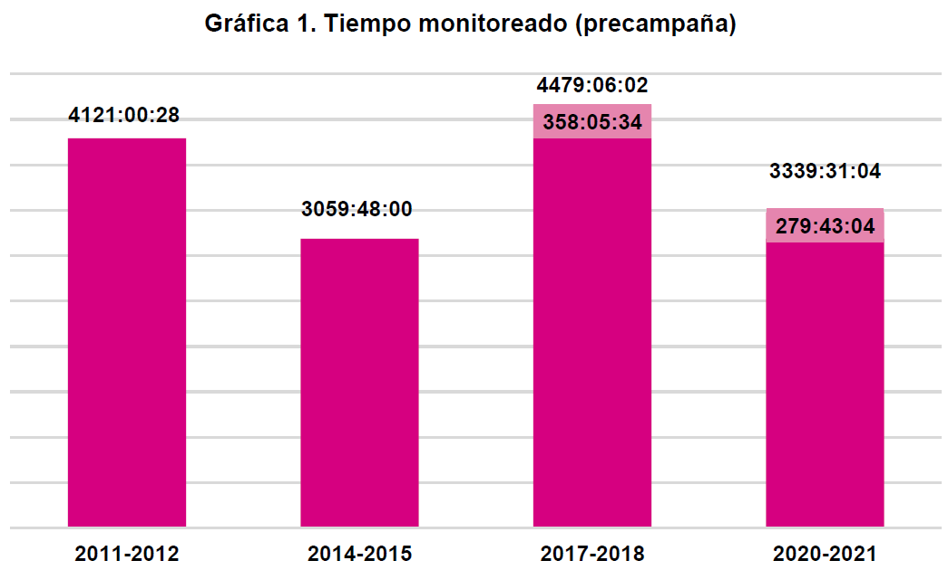

Al dividir el tiempo de monitoreo entre el número de días de precampaña se puede apreciar que en el último ejercicio realizado se analizaron más horas de grabación que en procesos electorales anteriores, sin importar el tipo de elección. Durante la precampaña del PEF 2011-2012 se monitorearon sesenta y ocho (68) horas y cuarenta y un (41) minutos. Durante la precampaña del PEF 2014-2015 este número fue de setenta y seis (76) horas, veintinueve (29) segundos y cuarenta y dos (42) segundos. En el PEF 2017-2018 el tiempo fue de setenta y cuatro (74) horas, treinta y nueve (39) minutos y seis (6) segundos. En el PEF 2020-2021, esta cifra aumentó hasta ochenta y tres (83) horas, veintinueve (29) minutos y diecisiete (17) segundos. Esto implica un aumento de entre nueve por ciento (9%) y veintidós por ciento (22%), en relación con los tres monitoreos anteriores.
b) Campañas
Al pasar de una elección presidencial (2011-2012 o 2017-2018) a una intermedia (2014-2015 o 2020-2021), el tiempo total monitoreado en campaña disminuye entre treinta por ciento (30%) y treinta y seis por ciento (36%). Es importante recordar que la duración de la campaña es treinta y tres por ciento (33%) más corta, esto es, treinta (30) días menos.
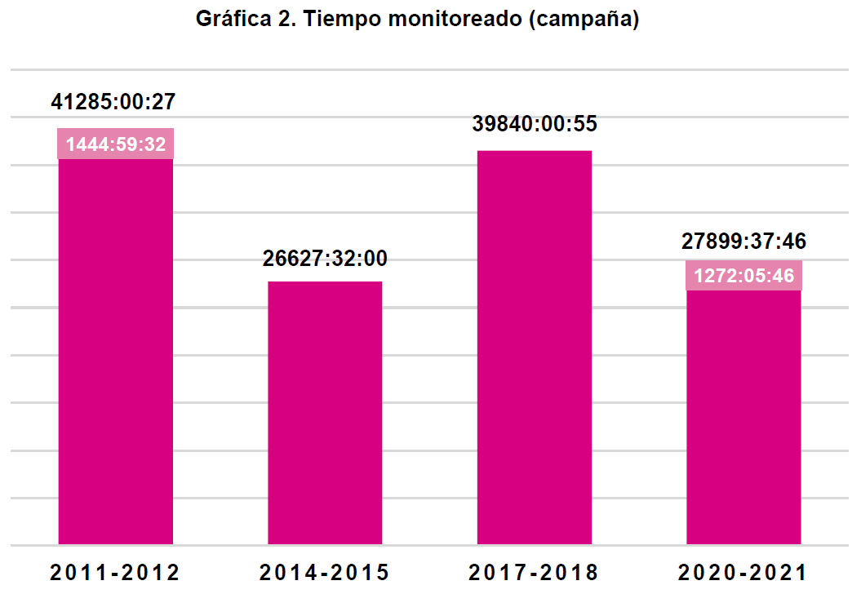

Se puede notar que entre el PEF 2011-2012 y el PEF 2017-2018 el tiempo monitoreado total disminuyó en mil cuatrocientas cuarenta y cuatro (1,444) horas, cincuenta y nueve (59) minutos y treinta y dos (32) segundos. Esto equivale a una reducción del cuatro por ciento (4%). Sin embargo, entre una elección intermedia y otra, el tiempo monitoreado aumentó cinco por ciento (5%), esto es, mil doscientas setenta y dos (1,272) horas, cinco (5) minutos y cuarenta y seis (46) segundos para el último ejercicio de monitoreo, tal y como puede observarse en la gráfica 2:
El tiempo monitoreado en campañas por día también fue mayor en el último ejercicio de monitoreo. En el PEF 2011-2012 se visualizaron cuatrocientas cincuenta y ocho (458) horas, cuarenta y tres (43) minutos y veinte (20) segundos. En el PEF 2014-2015, cuatrocientas cuarenta y tres (443) horas, cuarenta y siete (47) minutos y treinta y dos (32) segundos cada día en promedio; en el PEF 2017-2018, cuatrocientas cuarenta y dos (442) horas, cuarenta (40) minutos y un (1) segundo; y en el PEF 2020-2021, el tiempo diario promedio monitoreado en campaña aumentó a cuatrocientas sesenta y cuatro (464) horas, cincuenta y nueve (59) minutos y treinta y ocho (38) segundos. Por lo tanto, el monitoreo diario promedio de campañas del PEF 2020-2021 contempló entre uno por ciento (1%) y cinco por ciento (5%) más tiempo que los tres ejercicios anteriores.
B. Tiempo total dedicado a la cobertura de las precampañas y campañas en los programas monitoreados
Con fines comparativos, a continuación se muestran los tiempos dedicados a las precampañas y campañas durante los cuatro últimos PEF, mismos que se desglosan por tipo de programa en la tabla (4) siguiente:
Tabla 4. Comparativo del tiempo dedicado a las precampañas y campañas de los PEF en los programas monitoreados*
 |  | PEF  2011-2012 |  | PEF  2014-2015 |  | PEF  2017-2018 | PEF  2020-2021
Precampañas
Noticiarios | 321:07:49 |  | 124:31:23 |  | 472:52:53 |  | 80:21:47
Programas de espectáculos o revista | 0 |  | 01:53:16 |  | 16:56:19 |  | 05:04:34
Total | 321:07:49 |  | 126:24:39 |  | 489:49:12 |  | 85:26:21
Campañas
Noticiarios | 8,343:49:55 |  | 2,997:15:15 |  | 8,469:42:44 |  | 1,051:44:01
Programas de espectáculos o revista | 0 |  | 04:48:39 |  | 59:09:20 |  | 05:41:31
Total | 8,343:49:55 |  | 3,002:03:54 |  | 8,528:52:04 |  | 1,057:25:32
*El tiempo dedicado a las precampañas y campañas se refleja en horas: minutos: segundos.
a) Precampañas
Como se puede observar en la gráfica 3, los noticiarios otorgaron mayor atención a las precampañas de las elecciones presidenciales (2011-2012 y 2017-2018), en comparación con las que se desarrollaron en comicios intermedios (2014-2015 y 2020-2021). Por ejemplo, el tiempo dedicado a la precampaña del PEF 2017-2018 fue tres punto ochenta y siete (3.87) veces el del PEF 2014-2015.
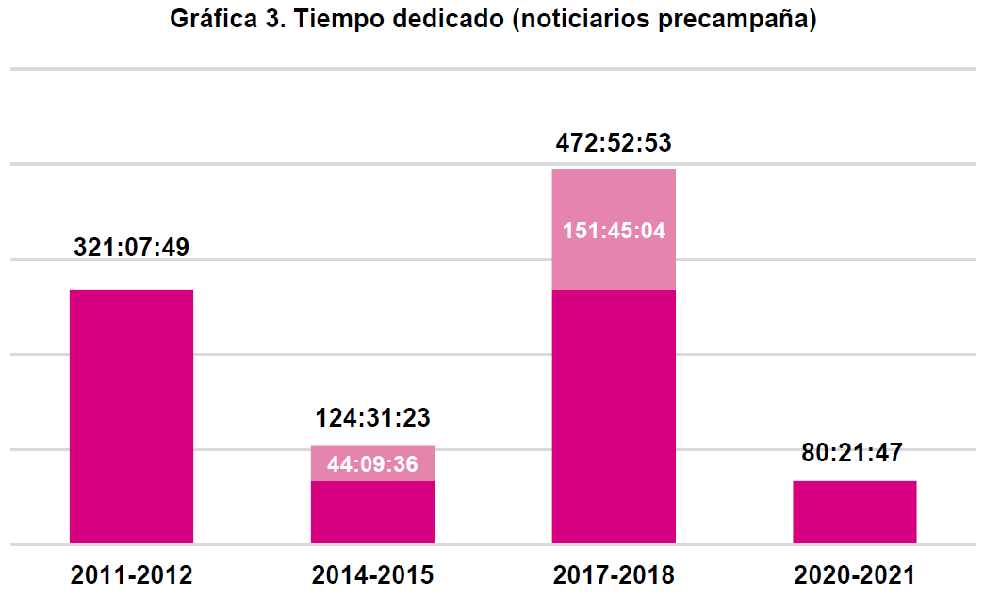
Los datos también indican que los medios de comunicación han aumentado su atención a las precampañas cuando el PEF contempla una elección presidencial. El tiempo dedicado en 2017-2018 fue de ciento cincuenta y un (151) horas, cuarenta y cinco (45) minutos y cuatro (04) segundos más que en 2011-2012 —un aumento del cuarenta y siete por ciento (47%). Por el contrario, en los PEF en los que sólo se eligen Diputaciones Federales se observa una tendencia a la baja en el tiempo que los programas monitoreados otorgan a las precampañas. El tiempo destinado para las precampañas del PEF 2020-2021 fue treinta y cinco por ciento (35%) menor al del PEF 2014-2015 —44 horas, 09 minutos y 36 segundos menos.
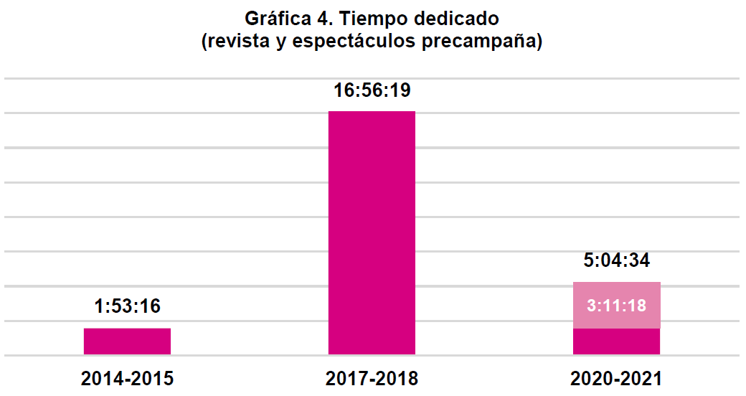
El efecto contrario ocurre en los programas de espectáculos y revista, donde se dedicó ciento sesenta y nueve por ciento (169%) más de tiempo a las precampañas del PEF 2020-2021 que a las del PEF 2014-2015, esto es un aumento de tres (3) horas, once (11) minutos y dieciocho (18) segundos, como se observa en la gráfica 4.
b) Campañas
Los programas de radio y televisión monitoreados dedicaron mil cincuenta y siete (1,057) horas, veinticinco (25) minutos y treinta y dos (32) segundos a las campañas del PEF 2020-2021. Para comparar con PEF anteriores, la tabla de arriba (4) muestra los datos relativos a los cuatro ejercicios de monitoreo.
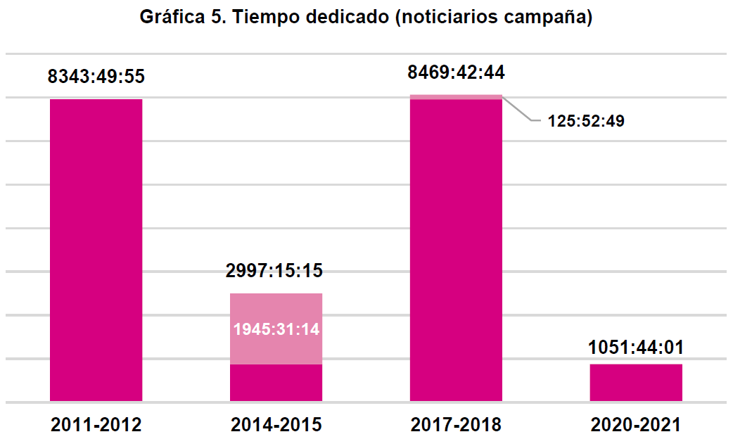
De forma similar a lo que ocurre con las precampañas, los noticiarios no sólo otorgaron más tiempo a las campañas cuando hubo elección presidencial, sino que también mostraron una tendencia al aumento del tiempo dedicado entre una elección y otra. En el PEF 2017-2018 estos programas dedicaron ciento veinticinco (125) horas, cincuenta y dos (52) minutos y cuarenta y nueve (49) segundos más a las campañas que durante el PEF 2011-2012. Lo anterior, implica un aumento del dos por ciento (2%). Como se observa en la gráfica 5, la tendencia contraria ocurre cuando se habla de elecciones intermedias. Durante el PEF 2020-2021, los noticiarios brindaron a las campañas sesenta y cinco por ciento (65%) menos tiempo que durante el PEF 2014-2015, lo que equivale a mil novecientas cuarenta y cinco (1,945) horas, treinta y un (31) minutos y catorce (14) segundos menos.
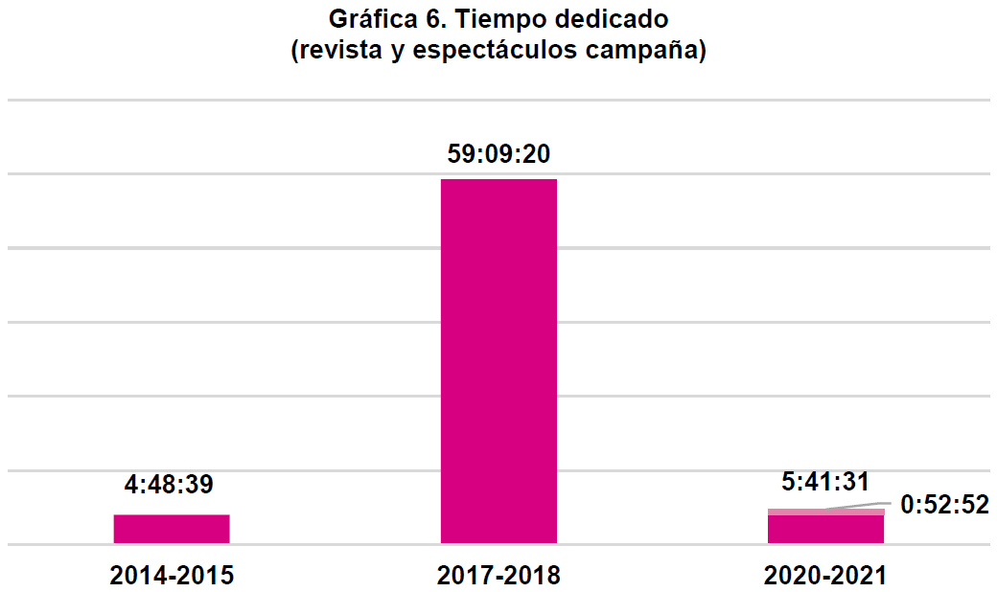
No obstante, se observa que entre un PEF con elección intermedia y el otro (2014-2015 y 2020-2021), el tiempo que otorgaron los programas de espectáculos y revista aumentó en cincuenta y dos (52) minutos y cincuenta y dos (52) segundos —un incremento de dieciocho (18%), tal y como se puede observar en la gráfica anterior.
Fundamentos para la emisión del Acuerdo
Constitución Política de los Estados Unidos Mexicanos
Artículo 41, párrafo tercero, y bases III, apartado A, inciso g); IV, párrafo segundo; V, apartado A.
Ley General de Instituciones y Procedimientos Electorales
Artículos 2, numeral 1, inciso b); 29; 30, numerales 1, incisos a), e), f), i), y 2; 31, numeral 1; 35; 44, numeral 1, incisos k), n), aa), y jj); 49; 51, numeral 1, incisos a), b), c), f) y w); 160, numeral 1; 162, numeral 1; 185, numeral 1; 226, numeral 2, incisos a) y c); 237, numeral 1, inciso a); 239, numeral 5; 251, numerales 1, 2 y 3.
Ley General de Acceso a las Mujeres a una Vida Libre de Violencia
Artículos 20 Bis, 20 Ter y 48 Bis.
Reglamento de Elecciones
Artículo 296, numeral 2.
Reglamento Interior del Instituto Nacional Electoral
Artículo 74, numeral 5, incisos n) y p).
Reglamento de Radio y Televisión en Materia Electoral
Artículos 4, numeral 2; 6, numerales 1, inciso d), y 2, inciso l), y 57, numeral 4.

En razón de los antecedentes, consideraciones y fundamentos señalados, este Consejo General emite el siguiente:
ACUERDO
PRIMERO. Con fundamento en lo previsto en el artículo 185, numeral 1 de la Ley General de Instituciones y Procedimientos Electorales, se ordena la realización del monitoreo de las transmisiones sobre las precampañas y campañas electorales del Proceso Electoral Federal 2023-2024 en los programas que difundan noticias.
SEGUNDO. El monitoreo se realizará de conformidad con la metodología y el catálogo de noticieros que, en su momento, apruebe este Consejo General a propuesta del Comité de Radio y Televisión, en términos del artículo 6, numeral 2, inciso l) del Reglamento de Radio y Televisión en Materia Electoral, considerando además los requerimientos técnicos que para tal efecto se aprueben.
TERCERO. Se instruye a la Secretaría Ejecutiva para que, una vez aprobada la metodología, el catálogo de programas y los requerimientos técnicos respectivos, emita una convocatoria dirigida a las Instituciones de Educación Superior para llevar a cabo el monitoreo. Las instituciones que participen deberán presentar una propuesta para atender la metodología aprobada para el monitoreo, en la que se considere el catálogo de programas que difunden noticias y los requerimientos técnicos que se determinen. Para tal efecto, las instituciones participantes deberán incluir una propuesta económica debidamente desglosada y sustentada.
CUARTO. El Comité de Radio y Televisión en coordinación con la Secretaría Ejecutiva presentará al Consejo General para su discusión y, en su caso, aprobación, la propuesta de la Institución de Educación Superior que realizará el monitoreo.
QUINTO. Se instruye al Comité de Radio y Televisión para que elabore la metodología para el monitoreo de espacios noticiosos en radio y televisión, así como el catálogo de programas de radio y televisión que difunden noticias, con motivo de las precampañas y campañas del Proceso Electoral Federal 2023-2024, conforme al artículo 6, numeral 2, inciso l) del Reglamento de Radio y Televisión en Materia Electoral.
SEXTO. Se instruye al Comité de Radio y Televisión a que formule y ponga a consideración del Consejo General para su aprobación, los requerimientos técnicos que deberán atender el Instituto Nacional Electoral y la Institución de Educación Superior participante, para la realización del monitoreo y análisis del contenido de las transmisiones en los programas en radio y televisión que difundan noticias durante las precampañas y campañas del Proceso Electoral Federal 2023-2024.
SÉPTIMO. Se instruye a la Secretaría Ejecutiva para que a través de la Dirección Ejecutiva de Capacitación Electoral y Educación Cívica y con la colaboración de la Dirección Ejecutiva de Prerrogativas y Partidos Políticos se lleve a cabo, al menos cada quince días, la difusión de los resultados arrojados por el monitoreo de los tiempos de transmisión sobre las precampañas y campañas del Proceso Electoral Federal 2023-2024, a través de los tiempos del Estado en radio y televisión destinados al Instituto Nacional Electoral, así como en su sitio web y en redes sociales, a través de una sección especial que contenga los resultados por entidad federativa del monitoreo de la cobertura noticiosa. De igual forma, se instruye a las Juntas Locales Ejecutivas de este Instituto para que difundan en la entidad que corresponda los resultados arrojados por el monitoreo de los tiempos de transmisión sobre las precampañas y campañas del Proceso Electoral Federal 2023-2024, a través de los medios que tengan a su disposición.
OCTAVO. Se instruye a la Dirección Ejecutiva de Prerrogativas y Partidos Políticos para que lleve a cabo las gestiones necesarias para obtener los índices de audiencia de los programas de radio y televisión que difunden noticias, a efecto de que el Comité de Radio y Televisión y este Consejo General cuenten con un insumo relevante para determinar el catálogo de programas de radio y televisión a los que se aplicará la metodología de monitoreo correspondiente.
NOVENO. Se instruye a la Secretaría Ejecutiva para que, por conducto de la Unidad Técnica de Servicios de Informática, ponga a disposición en el portal de Internet del Instituto Nacional Electoral el presente instrumento.
DÉCIMO. El presente Acuerdo surtirá efectos una vez aprobado por este Consejo General del Instituto Nacional Electoral.
DÉCIMO PRIMERO. Se ordena la publicación del presente Acuerdo en el Diario Oficial de la Federación y la Gaceta del Instituto Nacional Electoral.
El presente Acuerdo fue aprobado en sesión ordinaria del Consejo General celebrada el 31 de mayo de 2023, por votación unánime de las y los Consejeros Electorales, Maestro Arturo Castillo Loza, Norma Irene De La Cruz Magaña, Doctor Uuc-kib Espadas Ancona, Maestro José Martín Fernando Faz Mora, Carla Astrid Humphrey Jordán, Maestra Rita Bell López Vences, Maestro Jorge Montaño Ventura, Maestra Dania Paola Ravel Cuevas, Maestro Jaime Rivera Velázquez, Maestra Beatriz Claudia Zavala Pérez y de la Consejera Presidenta, Licenciada Guadalupe Taddei Zavala.
La Consejera Presidenta del Consejo General, Lic. Guadalupe Taddei Zavala.- Rúbrica.- El Encargado del Despacho de la Secretaría del Consejo General, Mtro. Miguel Ángel Patiño Arroyo.- Rúbrica.

En número informes de los PEF 2011-2012 y 2017-2018 fueron para la elección de la Presidencia y en la misma cantidad para senadurías y diputaciones federales
Los datos de tiempos monitoreados del PEF 2011-2012 no se encuentran en los informes de la UNAM sobre el monitoreo respectivo. En consecuencia, se realizó una proyección del tiempo monitoreado con base en el catálogo aprobado para tal PEF, considerando la duración y frecuencia de transmisión de los programas, así cómo los días que contemplaron las precampañas y campañas.
El PEF 2014-2015 fue el primero que contempló el monitoreo de programas de espectáculos y revista, por lo que para el PEF 2011-2012 no se incluyen estos datos.

